

ФРИЗЕР ДЛЯ МОРОЖЕНОГО

ИНСТРУКЦИЯ ПО ЭКСПЛУАТАЦИИ

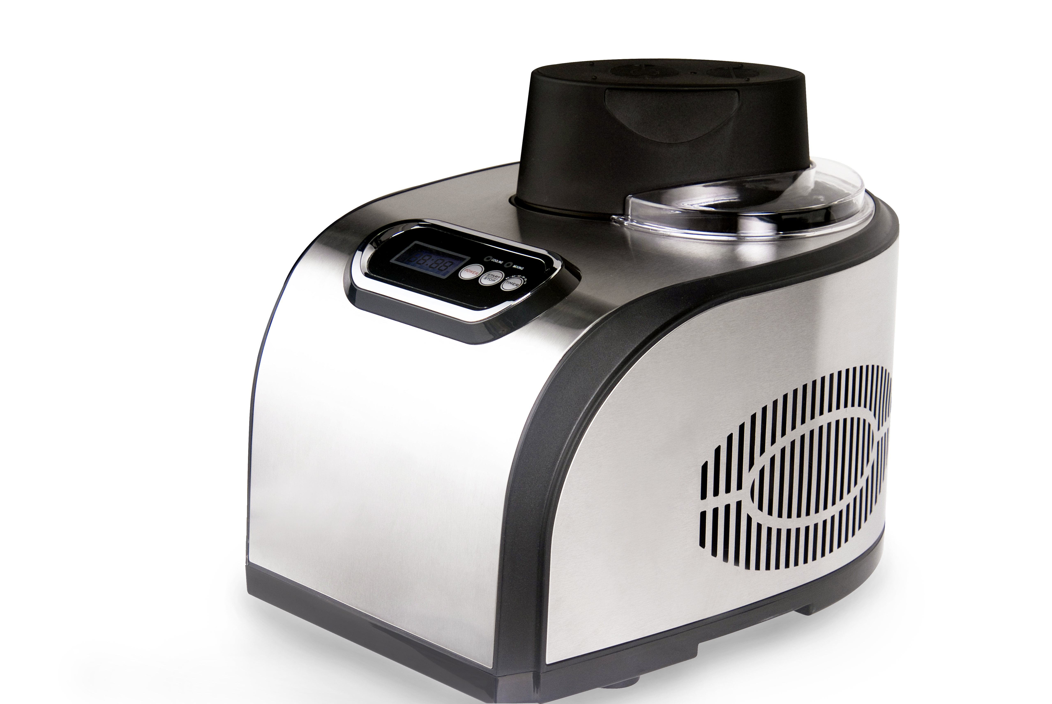

МОДЕЛЬ: ICМ-1518

Перед использованием машины внимательно ознакомьтесь с настоящей инструкцией по эксплуатации и сохраните ее для дальнейшего использования.

ИНСТРУКЦИЯ ПО ЭКСПЛУАТАЦИИ
В целях обеспечения вашей безопасности и продолжительного срока службы машины рекомендуется внимательно ознакомиться с инструкцией по эксплуатации перед ее использованием.
ТЕХНИЧЕСКИЕ ХАРАКТЕРИСТИКИ
Номер модели: ICМ-1518
Объем: 1,5 литра
Напряжение: 220-240В
Частота: 50 Гц
Потребление энергии: 150 Вт
Температура охлаждения: -18~-35 градусов
Размеры машины: 385X292,5X312(мм)
Размеры упаковки: 460X354X376(мм)

ВАЖНАЯ ИНФОРМАЦИЯ
При использовании электроприборов необходимо соблюдать основные меры предосторожности. Это позволит уменьшить риск возникновения пожара, поражения электрическим током и/или получения травмы. Данные меры заключаются в следующем:
- Ознакомьтесь со всеми инструкциями перед использованием оборудования.
- Убедитесь, что напряжение сети соответствуют данным, указанным на заводской табличке машины, а заземление розетки исправно.
- В целях обеспечения безопасности, поврежденный шнур питания должен заменить квалифицированный специалист.
- Не переворачивайте данную машину и не наклоняйте под углом 45 градусов.
- Во избежание поражения электрическим током, не наливайте воду на шнур, вилку или вентиляционные отверстия машины, не погружайте ее в воду или другую жидкость.
- После использования или перед чисткой машины отключайте ее от электросети питания.
- Для обеспечения надлежащего уровня теплоотдачи, установите машину на расстоянии не менее 8 см от других предметов.
- Не используйте дополнительные принадлежности, не рекомендованные производителем.
- Данный прибор не предназначен для использования лицами (включая детей) с ограниченными физическими, сенсорными или умственными способностями, а также лицами с недостаточным опытом и знаниями, кроме случаев, если их действия не контролируются лицами, ответственными за их безопасность. Не позволяйте детям играть с прибором.
- Не используйте прибор вблизи источников огня, горячими плитами или печками.
- Для того, чтобы избежать повреждений компрессора не включайте кнопку питания машины слишком часто (делайте это, по крайней мере, с интервалом в 5 мин.).
- Не вставляйте листовой металл или другие электрические приборы внутрь машины, в противном случае это может привести к возгоранию или короткому замыканию.
- При выкладывании мороженого не стучите по чаше либо ее краю во избежание повреждений частей машины.
- Не включайте питание машины, пока чаша или лопасти мешалки не будут установлены на место.
- Начальная температура ингредиентов составляет 25±5^{о}С. Не помещайте ингредиенты для приготовления мороженого в морозильную камеру для предварительного замораживания, поскольку при обработке в таком состоянии они могут заблокировать лопасти мешалки до того, как мороженое будет готово.
- Пожалуйста, не снимайте двигатель мешалки во время приготовления мороженого.
- Если после завершения охлаждения мороженого вы хотите продлить процесс замораживания, сначала снимите двигатель мешалки. В противном случае срок службы двигателя мешалки может уменьшиться.
- Не используйте прибор на открытом воздухе.
- Никогда не мойте машину, используя чистящие порошки или твердые предметы.
- Пожалуйста, сохраните инструкцию по эксплуатации.

ДЕТАЛИ МАШИНЫ И ИХ ХАРАТЕРИСТИКИ

Двигатель мешалки
Крышка для наполнения чаши
Прозрачная крышка
Лопасть мешалки
Съемная чаша
Несъемная чаша
Ложка
Мерный стакан
Дисплей
Панель управления
Рисунок 1 - Изображение машины в разобранном виде

Прежде чем приступить к использованию фризера для мороженого, тщательно вымойте все части машины, которые вступают в контакт с мороженым (несъемную и съемную чаши, лопасть мешалки, прозрачную крышку, крышку для наполнения чаши, мерный стакан и ложку).
Подготовьте все ингредиенты для приготовления мороженого согласно вашему рецепту, либо одному из рецептов, данных в настоящем руководстве, и влейте их в съемную чашу.
Примечание: Заранее замораживать чашу в морозильной камере нет необходимости, поскольку машина оснащена встроенным компрессором, который замораживает ингредиенты, обеспечивая, таким образом, приготовление мороженого.
СБОРКА
Внимание:
Убедитесь, что шнур питания не подключен к сети.
Для обеспечения надежной работы встроенного компрессора устанавливайте фризер для мороженого строго в вертикальном положении на плоской поверхности.
- Установите съемную чашу в несъемную чашу на корпусе машине.
- Установите лопасть мешалки в съемную чашу.
- Установите прозрачную крышку в верхней части чаши и установите лопасть мешалки в ее центре.
- Установите крышку для наполнения чаши на прозрачную крышку.
- Установите двигатель мешалки на прозрачную крышку и убедитесь, что его ось вставлена в отверстие в верхней части лопасти мешалки.

ПРИГОТОВЛЕНИЕ МОРОЖЕНОГО

ДИСПЛЕЙ
Кнопка "ТАЙМЕРА"
Кнопка "СТАРТ/СТОП"
Кнопка "ПИТАНИЕ"
Индикатор смешивания
Индикатор охлаждения

Рисунок 2 - Панель управления

Подключение машины к сети питания
Убедитесь, что напряжение сети соответствуют данным, указанным на заводской табличке машины.

Функциональные кнопки

Кнопка [ПИТАНИЕ]: После того, как машина подключена к сети электропитания, нажмите кнопку [ПИТАНИЕ], для того, чтобы включить ее. После этого на дисплее загорится "60:00". Это означает, что длительность выполнения рабочего цикла машины по умолчанию составляет 60 минут.
Кнопка [ТАЙМЕР]: 10, 20, 30, 40, 50 и 60 минут продолжительности рабочего цикла задаются по желанию путем многократного нажатия кнопки [ТАЙМЕР]. Длительность выполнения рабочего цикла вы можете задать по своему усмотрению. (Длительность рабочего цикла по умолчанию составляет 60 минут).
Кнопка [СТАРТ/СТОП]: После того как время рабочего цикла установлено, нажмите кнопку [СТАРТ/СТОП]. Машина приступит к выполнению рабочего цикла. Смешивание ингредиентов начинается сразу после загорания зеленого индикатора. Спустя 2 минуты начинается процесс охлаждения и загорается красный индикатор. По окончанию обратного отсчета, машина автоматически останавливается, 10 раз раздается звуковой сигнал. На дисплее отображается "00:00".
Если по окончанию процесса приготовления мороженое не вынимается из чаши, или машина не выключается на протяжении 10 минут, она автоматически переходит в режим "продленного охлаждения", благодаря чему мороженое не тает.

Функция продленного охлаждения

Машина выполняет функцию охлаждения (не перемешивания) на протяжении 10 минут через каждые 10 минут, т.е. всего 1 час, после чего возвращается в исходное состояние (машина подключена к сети, но не работает).
Внимание!: Во избежание поражения электрическим током обязательно выньте вилку машины с розетки, прежде чем достать готовое мороженое с чаши мороженицы.

Регулировка работы машины

Прерывание работы во время выполнения рабочего цикла: Вы можете остановить машину, нажав кнопку [СТАРТ/СТОП] и удерживая ее нажатой в течение 3 секунд, либо нажав кнопку [Питание] один раз во время работы машины.
Регулировка длительности рабочего цикла (во время работы машины): Во время работы машины вы можете добавить время выполнения рабочего цикла, нажав на кнопку [ТАЙМЕР] несколько раз. При каждом нажатии кнопки длительность выполнения рабочего цикла увеличивается на 5 минут (максимальное значение - 60 минут). При настройке заданное значение отображается на дисплее. Время работы машины можно увеличить, но нельзя уменьшить.

Продолжения рабочего цикла (по окончанию выполнения рабочей программы)

По окончанию заданного времени (например, 60 минут), машина останавливается и возвращается к исходному состоянию. Если вы хотите, чтобы мороженое было более плотной консистенции, вы можете задать время приготовления мороженого еще раз (10/20/30/40/50/60 минут) сначала нажав кнопку [ТАЙМЕР], а затем снова кнопку [СТАРТ/СТОП]. После этого машина приступит к обратному отсчету выбранного вами отрезка времени, после чего остановится и перейдет к выполнению "Функции продленного охлаждения", чтобы мороженое не растаяло.

Регулировка количества ингредиентов
Для того чтобы избежать переполнения чаши и выброса лишних ингредиентов, пожалуйста, убедитесь, что съемная чаша фризера заполнена ингредиентами не более чем на 80% (в процессе приготовления мороженое расширяется)

ХРАНЕНИЕ МОРОЖЕНОГО
Пересыпьте готовое мороженое в другой контейнер, используя пластиковую лопатку или деревянную ложку. Не используйте для этого металлическую лопатку, она может поцарапать внутреннюю часть съемной чаши.

